Муниципальное казённое дошкольное образовательное учреждение
детский сад №1 «Рябинка» пгт Афанасьево Кировской области

Районный конкурс на лучшую методическую разработку

«Что за прелесть эти сказки»
Физкультурное развлечение в средней группе
«Путешествие в сказочную страну игр»
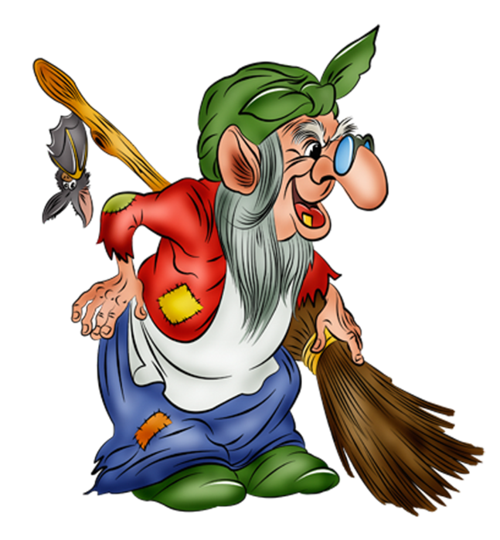

Подготовила воспитатель
МКДОУ детского сада
№1 «Рябинка»
пгт Афанасьево
Харина И.М.

пгт Афанасьево
2013 г.
Народные сказки - это уникальная энциклопедия истории, общественного строя, быта и мировоззрения нашего народа. За много веков наши предки придумали тысячи сказок. Словно на крыльях они перелетали из века в век и передавали мудрость одного поколения другому.
Сказки - это творение искусства. Ведь в простых выдуманных историях, как кажется на первый взгляд, скрыт острый социальный смысл и вся мудрость жизненных наблюдений русского народа. Сказки сохранили всю красоту и богатство народной разговорной речи, которая своим многообразием, тонкостью смысла и обилием оттенков удивляет даже самых взыскательных ценителей народного творчества.
Каждая эпоха создала свои сказки. В них запечатлелось все многообразие человеческих отношений. Именно в народных сказках к нам дошли смех и слезы, радость и страдание, любовь и гнев, правда и кривда, вера и безверие, трудолюбие и лень, честность и обман.
Известные русские поэты и писатели восхищались народными сказками. А.С. Пушкин, говорил, что каждая из них является настоящей поэмой. В.Г. Белинский назвал их драгоценными историческими документами и подчеркивал их социальное значение. А.М. Горький писал о такой важной особенности русской сказки, как способность «заглядывать наперед».
Как только ребенок начинает говорить, он вступает в волшебный мир сказок. С ними он встречается как в дошкольном, так и в школьном возрасте: в букваре, первых книгах для чтения и во время изучения литературы в старших классах. Именно сказки могут убедить ребенка, что без труда и стойкости нравственных принципов не будет в жизни счастья.
Издавна сказки были близки и понятны простому народу. Фантастика переплеталась в них с реальностью. Живя в нужде, люди мечтали о коврах-самолетах, о дворцах, о скатерти-самобранке. И всегда в русских сказках торжествовала справедливость, а добро побеждало зло.
Не зря наши предки рассказывали в сказке о самом главном, используя простые сюжеты, сообщая своим деткам и нам, далёким потомкам, как стоит вести себя в природе, заботясь обо всём живом. Каждая строка народной сказки несёт любовь к окружавшему русского человека миру. Эти чувства легко воспринимают именно маленькие дети, легко понимая скрытый смысл произведения.
По этому, нужно читать детям русские народные сказки, в них вы найдёте всё, что нужно маленькому человеку для развития: чудеса, добро и любовь.

Новизна заключается в воспитании у дошкольников духовно-нравственных чувств с помощью народных сказок, которые предоставляют ребенку возможность в доступной ему форме познавать окружающий мир.
Цель: Формирование у детей потребности в двигательной активности через приобщение к русским народным сказкам.
Задачи:
Образовательные:
Расширять у детей интерес к русским народным сказкам и умение их воплощать в играх, желание играть в них.
Развивающая:
Побуждать к выполнению основных видов движений через игровые задания.
Воспитательная:
Создавать условия для умения действовать в коллективе, выполнять правила в играх.

Оборудование:
Костюм Бабы Яги, 2 метлы, 2 мяча, 2 маски репки, стульчики, подарок детям (книга русские народные сказки).

Виды интегрирования образовательных областей: физическое развитие, безопасность, социализация, познание.

Сценарий организованной деятельности:
(дети под музыку входят в зал)
Воспитатель: Дети отгадайте загадку.
Бабусю знает целый свет,
Ей от роду лишь триста лет.
Там, на неведомых дорожках,
Дом её на курьих ножках. (Баба Яга)
Скажите пожалуйста, в каких сказках есть Баба Яга?
Дети: «Гуси-Лебеди», «Царевна-Лягушка», «Баба Яга», «Иван Царевич и серый волк» и т.д.
Воспитатель: Молодцы! А сейчас, ребята, приглашаю, вас отправится, в страну русских народных игр!
Игрокросс мы начинаем
Всем здоровья пожелаем!
Прими участие скорей!
Да зови своих друзей!
Всем в дорогу нам пора!
В гости нас зовёт игра!
(под музыку выходит баба яга)

Воспитатель: Здравствуй бабушка Яга! Как попала ты сюда?
Баба Яга: К вам сегодня заглянула не случайно я друзья,
Игр много собрала и в мешке их принесла!
Воспитатель: Баба Яга, читали мы в книжках, что твоя метла волшебной силой обладает!
Баба Яга: Конечно! А иначе как бы я до вас добралась, в такую даль?
(баба яга держит метёлку, а она как- будто вырывается из рук)
Метёлка, стоять! Что-что? (слушает метёлку)
Хочешь с ребятами поиграть? Давай, попробуем!

Игра «Полёт на метле»
Дети строятся в две команды, надо сесть, на метлу, как на коня пройти до стульчиков, обойти их и вернуться на свое место передать метлу следующему игроку.

Баба Яга: Ой, метёлочка моя, как же я люблю тебя!
Ждёт вас новая игра - веселитесь детвора!
У нас много сказок с участием зайчика, и сейчас мы с вами поиграем в игру-соревнование:

Игра «Заячьи бега»
Дети строятся в две команды, и превращаются в зайчат. Зайчатам нужно допрыгать на двух ногах до куста и спрятаться за ним. Выигрывает та команда, которая первая спрячется в кустах.

Воспитатель: Уважаемая бабуля, а наши ребята знают сказку «Репка» и умеют играть в эту игру, которая так и называется «Репка». Баба Яга, хочешь посмотреть, как в нее играют дети?
Баба Яга: Конечно!

Игра «Репка»
Участвуют две команды по 6 детей. Это - дед, бабка, Жучка, внучка, кошка и мышка. У противоположной стены зала 2 стульчика. На каждом стульчике сидит репка - ребенок в шапочке с изображением репки.
Игру начинает дед. По сигналу он бежит к репке, обегает ее и возвращается, за него цепляется (берет его за талию) бабка, и они продолжают бег вдвоем, вновь огибают репку и бегут назад, затем к ним присоединяется внучка и т. д. В конце игры за мышку цепляется репка. Выигрывает та команда, которая быстрее вытянула репку.
Баба Яга: (обращается к воспитателю)
Ирина Михайловна! Где мешочек мой, подай!
Ты бабуле помогай!
(баба яга достаёт из мешка колобка)
Дети кто это?
Дети: Колобок.
Баба Яга: На какой, спортивный инвентарь похож колобок?
Дети: Мячик.
Баба Яга: Правильно. Молодцы! А теперь мы с вами проведем игру-соревнование.

Игра «Колобок»
Дети строятся друг за другом на расстоянии вытянутой руки. По сигналу дети передают мяч между ногами следующему участнику и так до конца колоны, последний игрок, получив мяч должен его передать первому игроку сверху из рук в руки.

Баба Яга: Ну, спасибо вам, друзья!
Вдоволь поиграла я!
Обещаю, впредь не буду
Я детей ловить повсюду
Буду доброй я старушкой
Добродушной и послушной,
Буду спортом заниматься,
И водою обливаться,
И в своём родном лесу
Должность новую внесу:
Буду сказок сказительница,
Леса нашего хранительница!
Мне пора уже прощаться!
Печь топить, уху варить, гостей кормить!
А вам желаю не скучать,
Сказки русские читать,
И в игры русские играть!
(баба яга вручает подарок детям и уходит)
Воспитатель: Много есть на белом свете
Игр разных и затей.
Выбирай себе по вкусу!
И учи играть друзей!
Воспитатель: Ребята, понравились ли вам игры с Бабой Ягой?
Дети: Да.
Воспитатель: А, какая игра вам больше понравилось?
(Ответы детей)
Воспитатель: В русских народных сказках Баба Яга бывает разная: злая, страшная, старая, вредная. А сегодня, какая была Баба Яга?
Дети: Веселая, добрая, молодая, хорошая, красивая, спортивная.

Воспитатель: Баба Яга нам подарила книгу «Русские народные сказки». Ребята, сказки учат быть умными и добрыми, честными и трудолюбивыми, дружными и смелыми. Они учат, как победить зло, ложь, коварство, никогда не терять веру в удачу, любить свою Родину и защищать слабых.
Пойдемте, начнем с вами читать книгу.

Литература:
- О.С.Ушакова, Н.В. Гавриш «Знакомим дошкольников с литературой» - М. :ТЦ"Сфера", 1999 г. - 224с.
- Н.П. Ильчук «Хрестоматия для дошкольников»,1-е издание, М., АСТ, 1996 г. - 608с.
- Л.И. Грибова «Терем - теремок» (Русские народные сказки), М., «Детская литература», 1983 г. – 158с.
- http://detochki-doma.ru/russkie-narodnyie-skazki/#ixzz2Tx2LJMsN.
- http://www.o-detstve.ru/forteachers/kindergarten/methodology/8960.html.

